МДОУ «Детский сад №8 «Сказка»

Сценарий развлечения

«Все работы хороши»

для воспитанников 6-7 лет

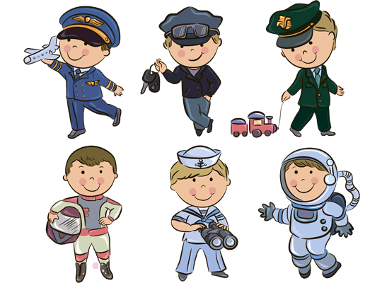
Разработала: Т.Ф. Замыслова,

воспитатель

г. Семенов

2018
Цель: систематизация представлений воспитанников о профессиях мира людей на основе организации разнообразных игровых ситуаций
Задачи:
- расширять кругозор воспитанников, активизируя связную речь по теме «Профессии»;
- развивать игровые навыки воспитанников при взаимодействии в команде, согласовывая свои желания, взгляды с другими членами команды;
- упражнять в умении анализировать, делать выводы, развивая логическое мышление;
- воспитывать уважение к людям - профессионалам, к труду взрослых.
Ход развлечения
На интерактивной доске появляется весёлый человечек с сумкой почтальона на плече. Он привлекает внимание детей.
Человечек: Ребята! Здравствуйте, меня зовут Почтальончик))) Я еще не почтальон, я только учусь… Я узнал, что вы на этой неделе знакомились с профессиями взрослых людей. В мире много разных профессий. И все они важные и нужные. Я приготовил для вас сюрприз…Мультфильм «Кем быть?» по стихотворению Владимира Маяковского и несколько испытаний, проходя которые вы сможете ненадолго побывать в роли представителя той или иной профессии… Вы готовы?
Дети: Да!
Воспитатель: Тогда внимание на экран.
Просмотр мультфильма «Кем быть?» ( «Союзмультфильм», 1948 г., режиссер Дмитрий Бабиченко)
Воспитатель: Ребята когда вы вырастите, вы тоже кем - то станете… Может кто – то продавцом, кто-то спасателем и т.д. А давайте закрыв глаза, представим кем бы вы хотели стать…
Составление рассказов «Когда я вырасту, я буду…» по предложенной схеме.
На интерактивной доске снова появляется человечек.
Человечек: Просто замечательно. Ну а сейчас я предлагаю конкурсы, в которых вы сможете себя испытать и проверить себя в разных профессиях. Кто знает, может быть, через несколько лет вы выберете именно эту профессию.
На интерактивной доске появляется картинка повара с загадкой.
Воспитатель: Скажите, кто так вкусно
Готовит щи капустные,
Пахучие котлеты,
Салаты, винегреты,
Все завтраки, обеды?
Дети: Повар
Проводится эстафета «Повара».
Выбрать две команды по четыре человека. Каждая команда должна договориться, что готовит из предложенного набора продуктов. Каждый участник приносит в поварёшке один овощ (фрукт) в кастрюлю, не забыв перемешать содержимое кастрюли поварёшкой. Приготовленное блюдо нужно представить (прорекламировать). Капитаны команд угощают всех своим фирменным блюдом.
На интерактивной доске появляется картинка строителя с загадкой.
Воспитатель: Кирпичи кладет он в ряд,
Строит садик для ребят
Не шахтер и не водитель,
Дом нам выстроит...
Дети: Строитель
Эстафета «Строители».
Выбрать две команды по четыре человека. Напротив каждой команды стоит мольберт, лежит пачка фломастеров. Дети по очереди бегут к мольбертам и рисуют части дома, заштриховывают их. Побеждает та команда, которая первой выполнила задание.
На интерактивной доске появляется картинка медсестры с загадкой.
Воспитатель: Поцарапал руку очень?
Разболелась голова?
Быстро бинт зеленкой смочит,
Даст таблетку...
Дети: Медсестра
Конкурс «Медицинская сестра».
Для конкурса выбрать двух – трёх девочек. Им нужно будет перевязать руку (ногу, голову). Задание выполнить быстро и качественно. Время — одна минута.
На интерактивной доске появляется картинка водителя с загадкой Воспитатель: Он машиной управляет,
Ее к цели направляет.
Едет к пункту назначенья.
Всегда готов он к приключеньям.
Дети: Шофёр, водитель
Эстафета «Шофер».
Выбрать две команды по четыре человека. По сигналу первые участники команд бегут до условного места, обегают его и возвращаются к своей команде. К нему «в кабину подсаживается» следующий участник, и они бегут до ориентира вдвоем, возвращаются к своей команде. С собой забирают следующего участника и задание выполняют втроем. И так до тех пор, пока шофер не перевезет всех своих пассажиров.
На интерактивной доске снова появляется человечек.
Человечек: Я приготовил для вас новое задание. Из предложенных вещей и предметов выбрать те, которые необходимы врачу, полицейскому, пожарному.
Конкурс «Одень врача, полицейского, пожарного».
Выбрать трех детей. Под музыку дети выбирают предметы, относящиеся к определенной профессии. Вещи надевают на себя, предметы берут в руки. С окончанием музыки конкурс заканчивается. Задание можно усложнить, завязав играющим глаза, и предложить одеть модель (другого ребёнка).
На интерактивной доске снова появляется человечек.
Человечек: И с этим заданием вы справились. Вы просто молодцы! Мне очень хочется, чтобы вы сегодня пришли домой и у своих родителей спросили об их профессиях. Ну а когда вы вырастете, вы выберете ту профессию, которая вам больше всего нравится. Кто-то из вас будет лечить людей, а кто-то лечить зверей, кто-то учить детей, а кто-то перевозить их, некоторые из вас будут строить дома для людей, а кто-то будет изобретать новые машины. Все профессии такие разные, но они все такие нужные.
Экран выключается.

